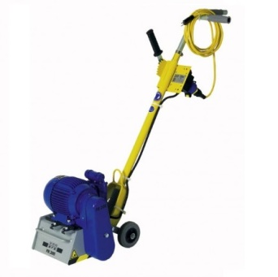

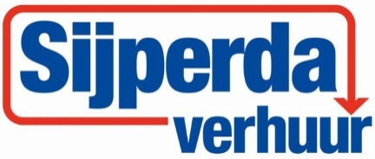

**Handleiding: Betonfrees**

**Voor de start**

Oorbeschermers en veiligheidsbril opzetten.

• 1) **Starten**

Voor het starten moet de diepteverstelling in de 0-stand worden gebracht. Vervolgens moet op de groene schakelaar worden gedrukt.

• 2) **Diepteverstelling**

Verstelhendel (zwart) naar voren drukken tot de lamellen het te bewerken oppervlak aanraken. (Op de foto ziet men de diepteverstelling in de 0-stand)

• **Voortbeweging**

De machine wordt door debedieningspersoon aan beide grijze handvattenbestuurd. De bedieningspersoon leidt de FR 200in freesrichting over het te bewerken oppervlak.De FR 200 wordt door zijn eigen gewicht tegende bodem gedrukt en de roterende trommelbewerkt de vloerbedekking.

• **Uitschakelen**

Voor het uitschakelen moet de diepteverstelling in de 0-stand worden gebracht. Druk vervolgens op de rode knop aan de schakelaar.

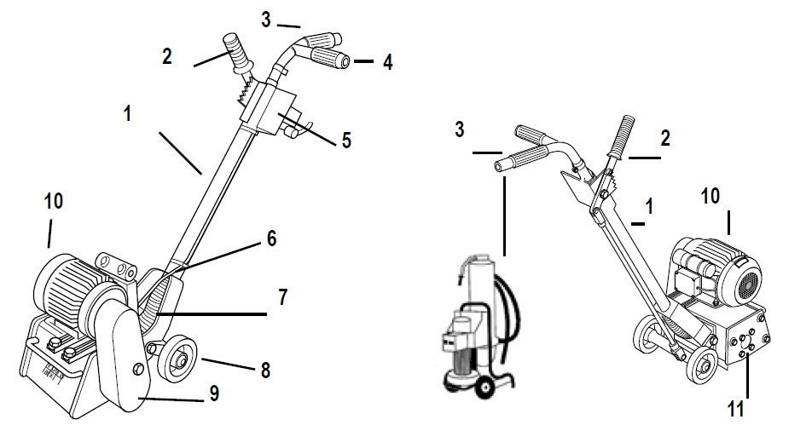

**1 Boom**

Bevat de bedieningselementen en de aansluiting voor de stofafzuiginstallatie.

**2 Verstelhendel**

Instelhendel voor het omhoog- en omlaag brengen van de gereedschapstrommel: BOVEN: Trommel in transport- en vrijloopstand BENEDEN: Trommel in werkstand

**3 Boomhandvat**

Handvat en stuurgreep voor de machine met aansluitstomp voor de stofafzuiginstallatie.

**4 Stuurgreep**

Handvat en stuurgreep voor de machine.

**5 Motorschakelaar**

Schakelaar voor elektromotor 2 standen: **AAN I, UIT 0**

**6 Transportogen**

**7 Verbindingsslang**

Tussen boom en toestelhuis, voor stofafzuigaansluiting aan het boomhandvat. Afneembaar voor directe aansluiting van de afzuigslang aan het toestelhuis.

**8 Steunwiel**

2 vaste wielen voor het besturen van de machine.

**9 Tandriembescherming**

De riembescherming mag alleen voor reparatie- en onderhoudswerkzaamheden

worden gedemonteerd. Reparatie en onderhoudswerkzaamheden worden gedemonteerd.

• De machine mag zonder de tandriem nooit in werking worden gezet.

**10 Aandrijfmotor**

3 soorten aandrijving:

- Wisselstroommotor (115V, 230V);

- Draaistroommotor (400V);

**11 Gereedschapstrommel**

Met 4 lamellenassen. In plaats van de gereedschapstrommel kunnen ook nylon- en staalborstels voor het reinigen worden ingezet.

**Bewerkbaar**

Lamellen - harde, brosse tot stevige, taai-elastische oppervlaktematerialen, bijvoorbeeld:

- Wegdekken van asfalt en gietasfalt;

- Beton- en cementproducten, kunststenen, tegels;

- Estrichvloeren van cement, houtcement, hard materiaal etc.;

- Natuurstenen;

- Metalen;

- Thermoplasten.

**Niet of slechts beperkt te bewerken**

Oppervlakken van hoog elastische, zachte materialen of weefsels en vezelmaterialen zoals:

- Latex, rubber, zacht plastic en schuimstoffen;

- Hout, vloerkleden en vlechtwerk.

**Veiligheidsstickers op de machine**

Waarschuwing licht ontvlambare stoffen (Alleen bij verbrandingsmotoren

Waarschuwing voor freesas

Waarschuwing voor elektrische schok

Waarschuwing voor heet oppervlak

Oorbeschermers dragen

Veiligheidsschoenen dragen

Gebruiksaanwijzing bestuderen

**Let op:**

- Schakel voor het verlaten van de machine de motor uit.

- Gebruik de machine alleen op horizontale oppervlakken!

- Bescherm de kabel tegen hitte, olie en scherpe kanten.

- Reparaties aan de elektrische installatie mogen alleen door een elektrovakman van Sijperda Verhuur worden uitgevoerd.